|  |  |
| --- | --- |
| **ПРИЛОЖЕНИЕ № 1**  **к постановлению мэрии**  **города Магадана**  **от 09.08.2024 № 2662-пм** |  |

**Фрагмент карты**

из Правил землепользования и застройки муниципального образования

«Город Магадан»

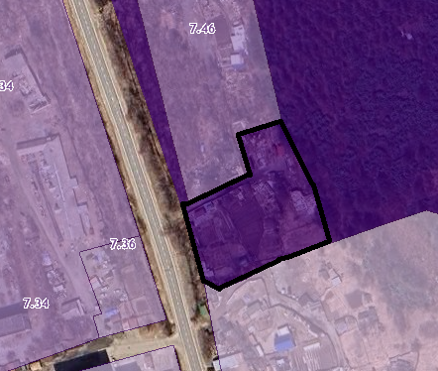

- территория для включения в границы зоны садоводства СХЗ 705.

__________________

|  |  |
| --- | --- |
| **ПРИЛОЖЕНИЕ № 2**  **к постановлению мэрии**  **города Магадана**  **от 09.08.2024 № 2662-пм** |  |

**Фрагмент карты**

из Правил землепользования и застройки муниципального образования

«Город Магадан»

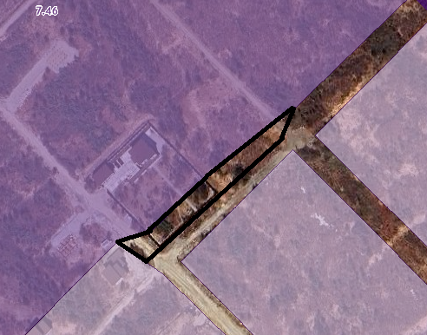

- территория для включения в границы зоны садоводства СХЗ 705.

__________________

|  |  |
| --- | --- |
| **ПРИЛОЖЕНИЕ № 3**  **к постановлению мэрии**  **города Магадана**  **от 09.08.2024 № 2662-пм** |  |

**Фрагмент карты**

из Правил землепользования и застройки муниципального образования

«Город Магадан»

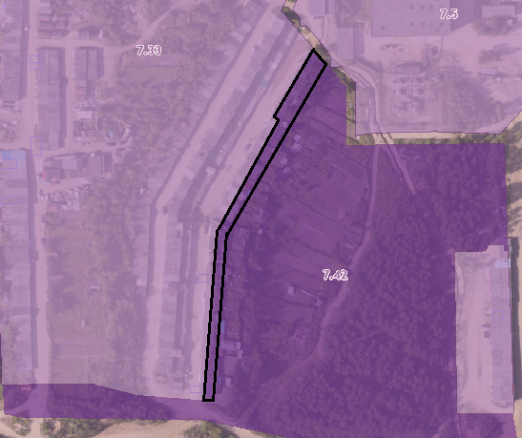

- территория для включения в границы зоны объектов автомобильного транспорта ТЗ 502.

__________________

|  |  |
| --- | --- |
| **ПРИЛОЖЕНИЕ № 4**  **к постановлению мэрии**  **города Магадана**  **от 09.08.2024 № 2662-пм** |  |

**Фрагмент карты**

из Правил землепользования и застройки муниципального образования

«Город Магадан»

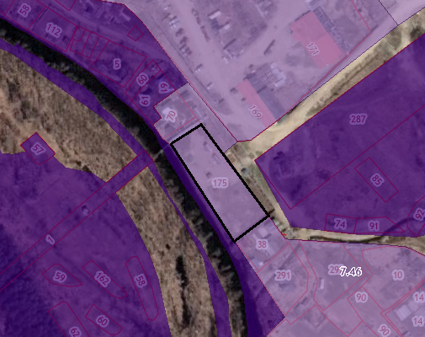

- территория для включения в границы зоны природных территорий ПТЗ 1101.

__________________